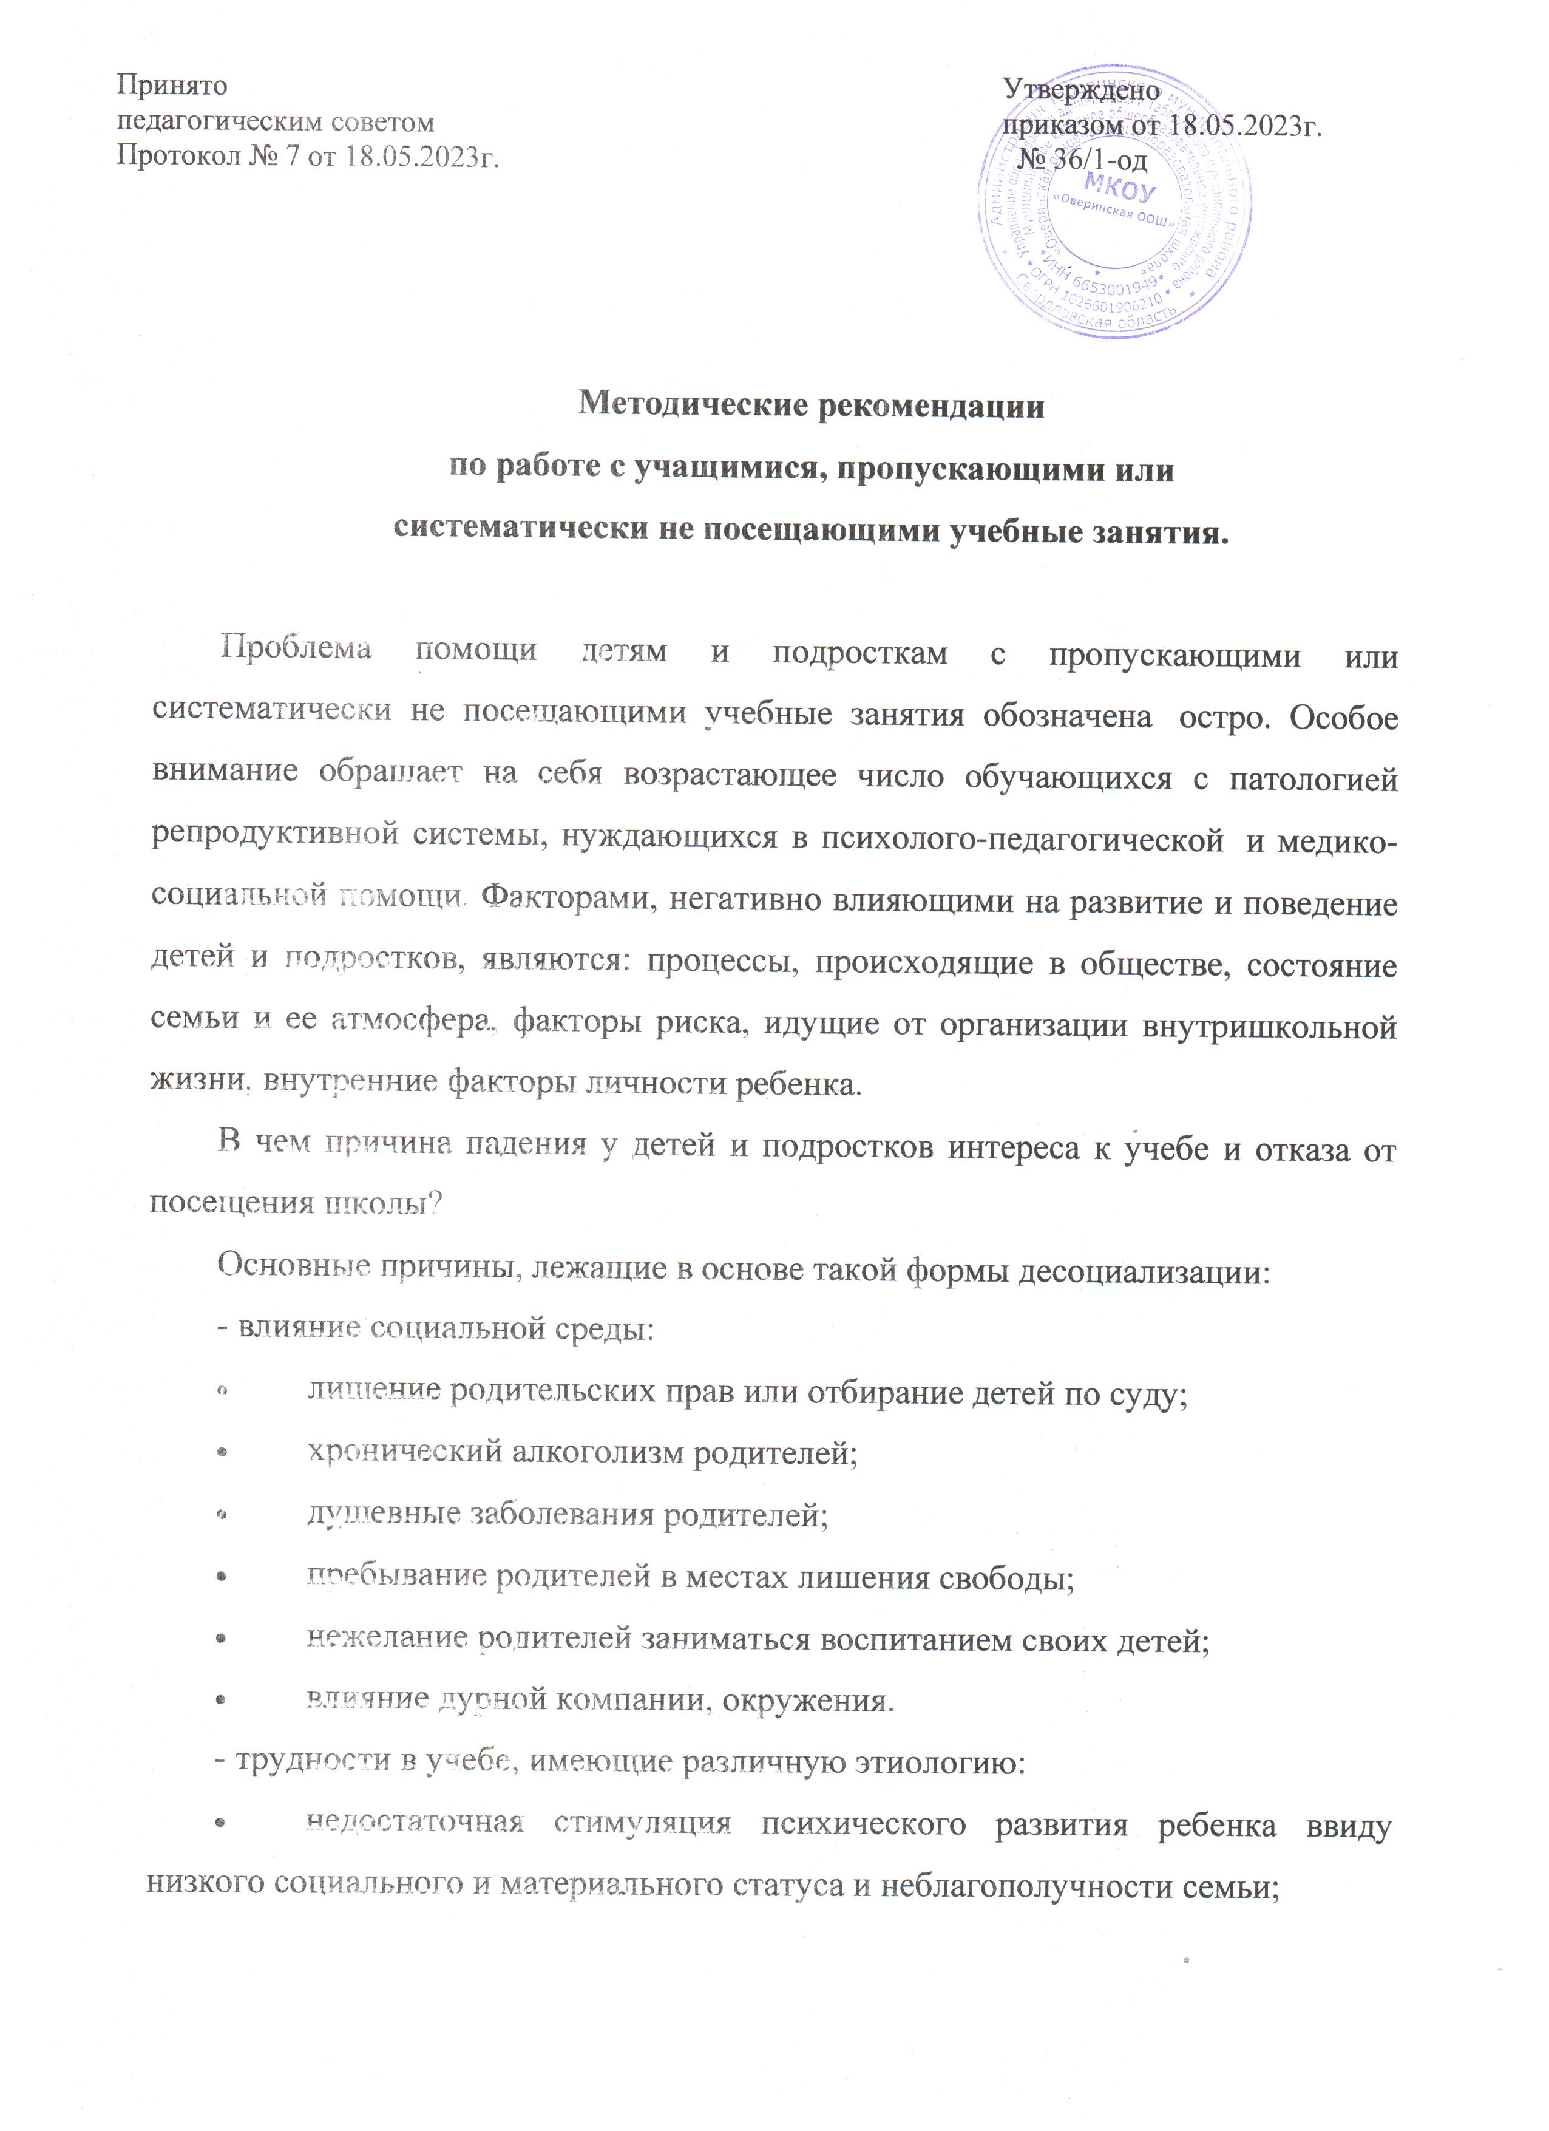

недостатки развития познавательной сферы ввиду дефектов умственного развития;
- нарушение детско-родительских отношений:
- ребенок не посещает школу, пытаясь привлечь, таким образом, внимание слишком занятых родителей или используя такие поступки в качестве шантажа;
- завышенное требование родителей по поводу успеваемости ребенка с дефектом приводит к тому, что ребенок начинает ненавидеть школу, а затем перестает ее посещать;
- неблагоприятные личностные отношения со сверстниками и учителями.
В образовательном учреждении остается стабильным число учащихся, пропускающих или систематически не посещающих учебные занятия – 1 – 2 учащихся. Данные учащиеся требуют особого контроля у классных руководителей, социального педагога, педагога-психолога, администрации школы.
Одним из основных направлений работы органов и учреждений образования является выявление и учет детей, не посещающих или систематически пропускающих по неуважительным причинам учебные занятия. Задача каждого образовательного учреждения обеспечить права всех граждан на получение среднего (полного) общего образования, сохранить контингент обучающихся до окончания ими образовательного учреждения.
Своевременное выявление причины "прогулов", терпеливая, настойчивая работа с "трудными детьми", умение найти к ним индивидуальный педагогический подход, не допустить их отторжения от школы, разрешить проблемы конфликтов с одноклассниками, – является большим вкладом в дело профилактики правонарушений и преступлений несовершеннолетних и залогом эффективности правового воспитания учащихся.
Данные учащиеся требуют особого контроля у классных руководителей, социального педагога, педагога-психолога, администрации школы.
Одним из основных направлений работы органов и учреждений образования является выявление и учет детей, не посещающих или систематически пропускающих по неуважительным причинам учебные занятия. Задача каждого образовательного учреждения обеспечить права всех граждан на получение среднего (полного) общего образования, сохранить контингент обучающихся до окончания ими образовательного учреждения.
Своевременное выявление причины "прогулов", терпеливая, настойчивая работа с "трудными детьми", умение найти к ним индивидуальный педагогический подход, не допустить их отторжения от школы, разрешить проблемы конфликтов с одноклассниками, – является большим вкладом в дело профилактики правонарушений и преступлений несовершеннолетних и залогом эффективности правового воспитания учащихся.
Алгоритм работы специалистов
Классный руководитель: Ведет ежедневный контроль над посещением уроков учащимися и предоставляет отчет по пропускам уроков с указанием причин отсутствия, вовлекает в кружковую деятельность, посещает обучающегося на дому и предоставляет акт обследования, проводит еженедельные беседы с родителями по успеваемости, посещаемости и поведению обучающегося в любой форме (по телефону, в очной беседе). Предоставляет характеристику на учащегося, сводную ведомость по четвертям, акты рейдов. В случае необходимости приглашает обучающегося вместе с родителями на совет профилактики. Вовлекает обучающихся в работу детских и молодежных организаций, проводит мероприятия воспитательного характера с трудными обучающимися, помогает выбрать кружок, секцию по интересам.
Учителя предметники: Индивидуально работают с обучающимися на уроке и после урока. Приглашают родителей в школу, выступают на родительских собраниях с информацией по успеваемости и поведению обучающегося на его уроке, дают рекомендации по подготовке к своему предмету. В случаях неудовлетворительной успеваемости обучающихся, подают отчет о проведенной с ними индивидуальной работе.
Социальный педагог: Организует рейды по посещению обучающихся на дому, участвует в рейдах. Проводит индивидуальные беседы с обучающимися и их родителями, принимает участие в работе Совета профилактики. Осуществляет постановку на внутришкольный профилактический учет детей, имеющих отклонения в поведении либо отклонения в обучении, систематические пропуски уроков. Привлечение необходимых специалистов (медицинских работников, социальных работников, юристов и др.) для проведения консультаций с детьми и родителями, оказания им адресной помощи. Осуществление постоянного педагогического наблюдения (контроля) за поведением учащихся этой категории, посещением учебных занятий, освоением образовательных программ и регулирование ситуации в пользу ученика.
Педагог-психолог: Проведение психолого-педагогической диагностики этих детей, для выявление причины пропусков, неуспеваемости. Разработка индивидуальных маршрутов (планов, программ) коррекции несовершеннолетних, их дальнейшего развития. Осуществление постоянного педагогического наблюдения (контроля) за поведением учащихся этой категории, посещением учебных занятий, освоением образовательных программ и регулирование ситуации в пользу ученика.
Администрация школы: Администрация школы организует работу педсовета по вопросу неуспеваемости, пропускам уроков. Контролирует деятельность всех звеньев учебного процесса по работе со слабоуспевающими, пропускающими учащимися. Составляет аналитическую справку по итогам года о работе педагогического коллектива со слабоуспевающими, пропускающими учащимися.
Родители: Родители должен являться в школу по требованию педагога или классного руководителя. Родители обязаны контролировать выполнение учеником домашнего задания и его посещение ОУ. В случае отсутствия ребенка на уроках по болезни или другим уважительным причинам родители помогают ребенку в освоении пропущенного учебного материала путем самостоятельных занятий или консультаций с учителем-предметником. Родители имеют право обращаться за помощью к классному руководителю, психологу, социальному педагогу, администрации ОУ. В случае уклонения родителей от своих обязанностей на ученика и его родителей оформляются материалы в комиссию по делам несовершеннолетних и защите прав детей с целью принятия административных мер.

